### 

**T.C**

**IĞDIR  
VALİLİĞİ**

**HÜSNÜ MUSTAFA ÖZYEĞİN İLKOKULU**

**2024-2028 STRATEJİK PLANI**

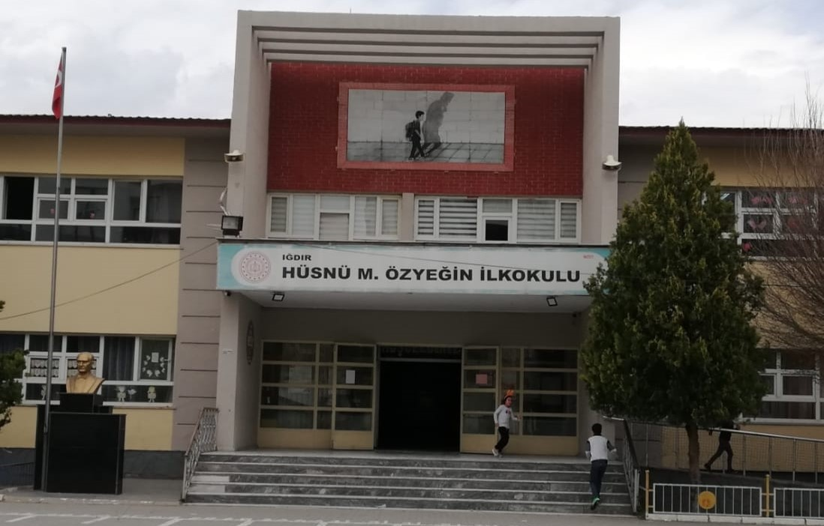

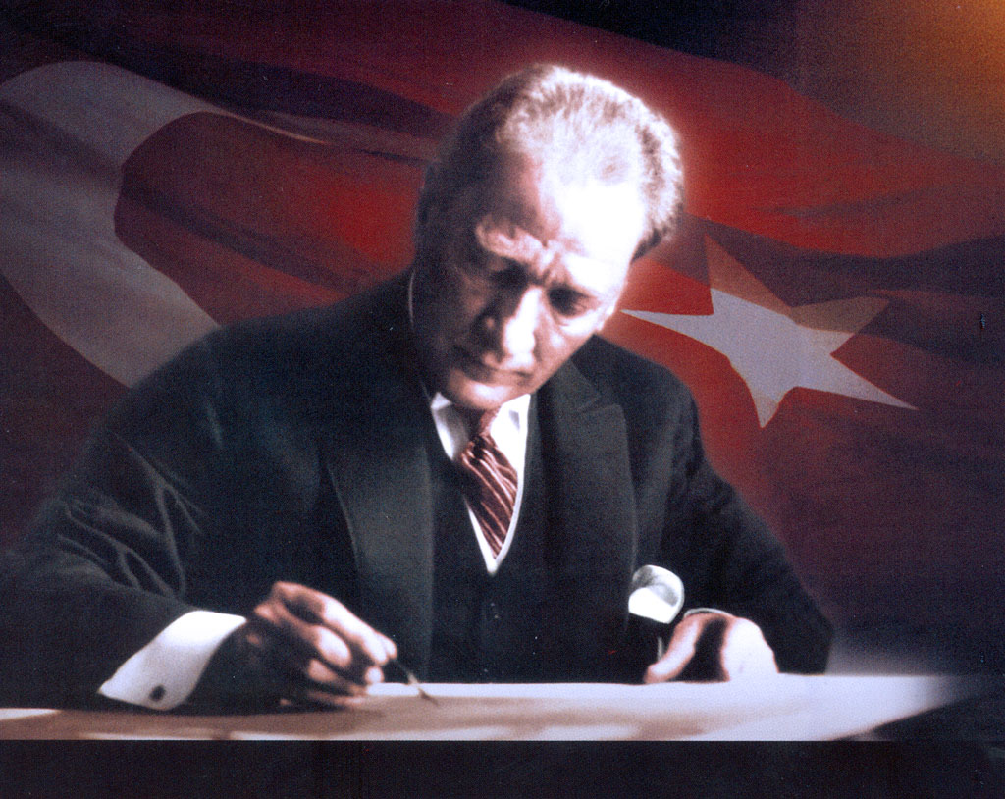

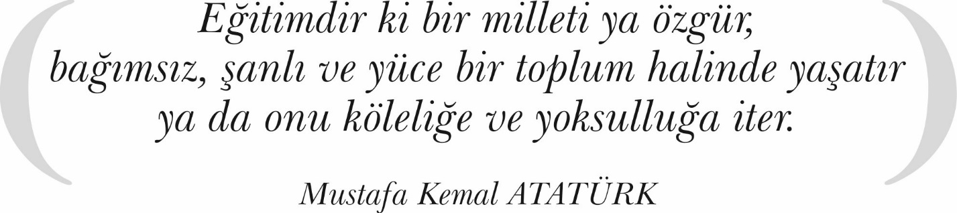

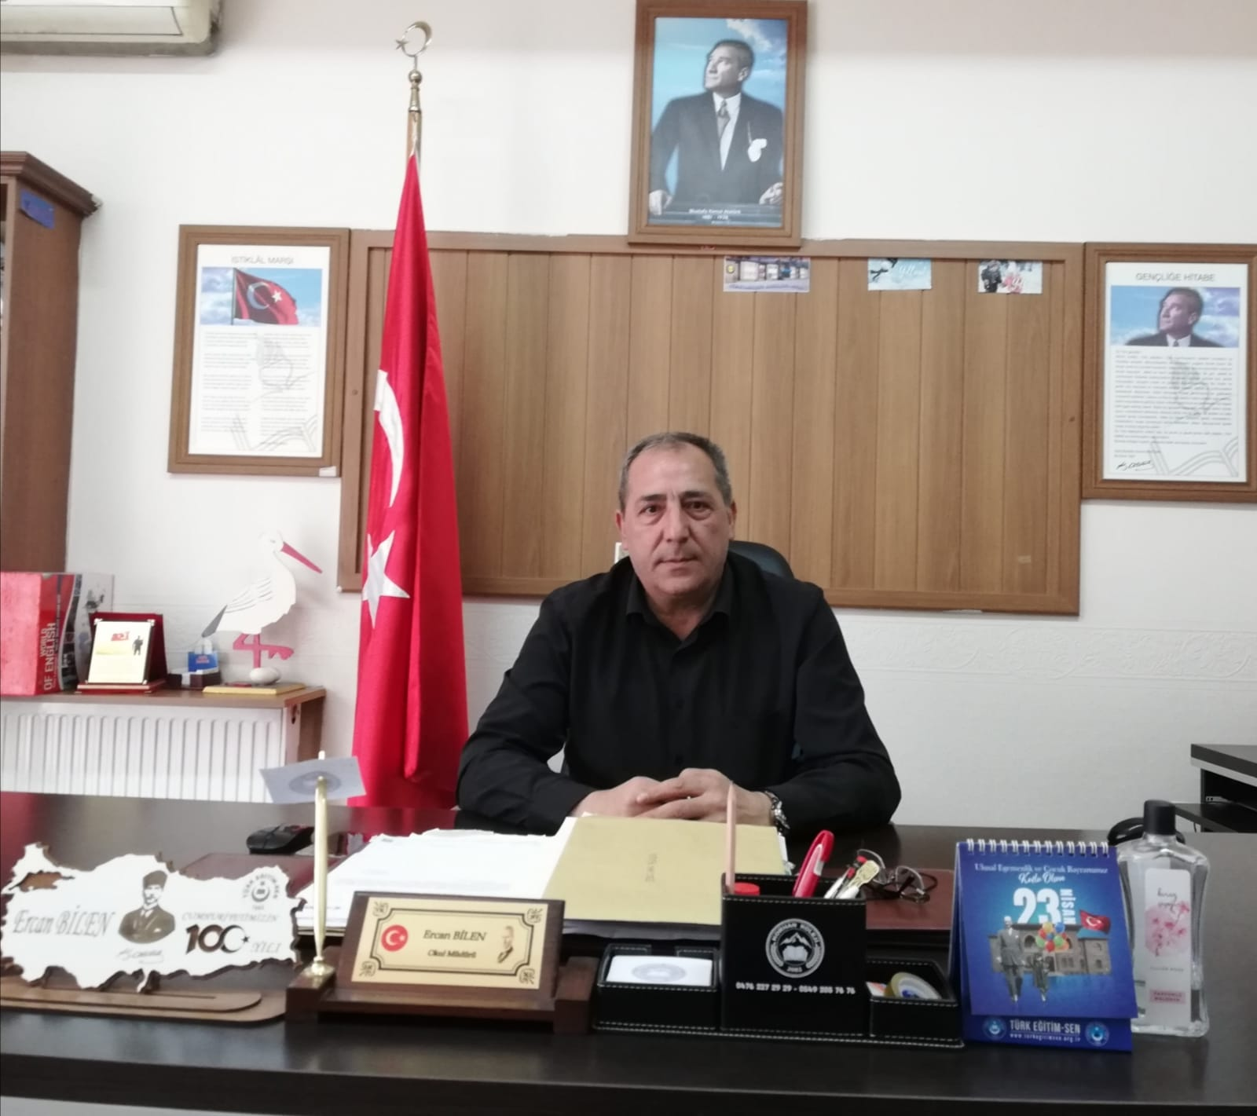

**SUNUŞ:**

Geçmişten günümüze gelirken var olan yaratıcılığın getirdiği teknolojik ve sosyal anlamda gelişmişliğin ulaştığı hız, artık kaçınılmazları da önümüze sererek kendini göstermektedir. Güçlü ekonomik ve sosyal yapı, güçlü bir ülke olmanın ve tüm değişikliklerde dimdik ayakta durabilmenin kaçınılmazlığı da oldukça büyük önem taşımaktadır. Gelişen ve sürekliliği izlenebilen, bilgi ve plânlama temellerine dayanan güçlü bir yaşam standardı ve ekonomik yapı; stratejik amaçlar, hedefler ve plânlanmış zaman diliminde gerçekleşecek uygulama faaliyetleri ile oluşabilmektedir.

Hüsnü M. Özyeğin İlkokulu’nun idare ve öğretmen kadrosuyla bizler çağa ayak uydurmuş, yeniliklere açık, Türkiye Cumhuriyeti’ni daha da yükseltecek gençler yetiştirmeyi ilke edinmiş bulunmaktayız. Okulumuz, daha iyi bir eğitim seviyesine ulaşmak düşüncesiyle sürekli yenilenmeyi ve kalite kültürünü kendisine ilke edinmeyi amaçlamaktadır. Kalite kültürü oluşturmak için eğitim ve öğretim başta olmak üzere insan kaynakları ve kurumsallaşma, sosyal faaliyetler, alt yapı, toplumla ilişkiler ve kurumlar arası ilişkileri kapsayan katılımcı yöntemlerle 2024-2028 stratejik plânı hazırlanmıştır.

Stratejik Plân' da belirlenen hedeflerimizi ne ölçüde gerçekleştirdiğimiz, plân dönemi içindeki her yılsonunda gözden geçirilecek, her bir yıllık uygulama için gelişim plânı hazırlanacak ve gereken revizyonlar yapılacaktır. Stratejik Plânda belirtilen amaç ve hedeflere ulaşmamızın, okulumuzun gelişme ve kurumsallaşma süreçlerine önemli katkılar sağlayacağına inanmaktayız.

Plânın hazırlanmasında emeği geçen Strateji Yönetim Ekibine ve uygulanmasında yardımı olacak İl Milli Eğitim Müdürlüğü, tüm kurum ve kuruluşlara öğretmen, öğrenci ve velilerimize teşekkür ederim.

*Ercan BİLEN*

*Okul Müdürü*

|  |  |
| --- | --- |
| İÇİNDEKİLER | **SAYFA** |
| SUNUŞ |  |
| İÇİNDEKİLER |  |
| TABLOLAR |  |
| ŞEKİLLER |  |
| TANIMLAR |  |
| GİRİŞ |  |
| 1. BÖLÜM: STRATEJİK PLANHAZIRLIK SÜRECİ | 1 |
| 1. Strateji Geliştirme Kurulu | 1 |
| 1. Stratejik Plan Hazırlama Ekibi | 1 |
| 1. BÖLÜM: DURUMANALİZİ | 2 |
| * 1. Kurumsal Tarihçe | 2 |
| * 1. Uygulanmakta Olan Stratejik Planın Değerlendirilmesi | 2 |
| * 1. Faaliyet Alanları ile Ürün ve Hizmetlerin Belirlenmesi | 4 |
| * 1. Paydaş Analizi | 4 |
| * 1. Kuruluş İçi Analiz | 11 |
| * 1. GZFT Analizi | 13 |
| * 1. Tespitler ve İhtiyaçların Belirlenmesi | 14 |
| 1. BÖLÜM: GELECEĞE BAKIŞ | 15 |
| * 1. Misyon, Vizyon, Temel Değerler | 14 |
| * 1. Stratejik Amaçlar | 16 |
| * 1. Stratejik Hedefler, Performans Göstergeleri, Stratejiler | 17 |
| * 1. Maliyetlendirme | 29 |
| * 1. İzleme ve Değerlendirme | 29 |
| EKLER | 30 |

|  |  |  |
| --- | --- | --- |
| TABLOLAR | | **SAYFA** |
| Tablo 1: Faaliyet Alanı-Ürün/Hizmet Listesi | | 3 |
| Tablo 2: Paydaş Tablosu | | 4 |
| Tablo 3: Paydaşların Önceliklendirilmesi | | 4 |
| Tablo 4: Paydaş Görüşlerinin Alınmasına İlişkin Çalışmalar | | 5 |
| Tablo 5: Okul Yönetici Sayıları | | 10 |
| Tablo 6: Öğretmen, Öğrenci, Derslik Sayıları | | 10 |
| Tablo 7: Branş Bazında Öğretmen Norm, Mevcut, İhtiyaç Sayıları | | 10 |
| Tablo 8: Yardımcı Personel/Destek Personeli Sayısı | | 10 |
| Tablo 9: Okul Binasının Fiziki Durumu | | 10 |
| Tablo 10: Teknoloji ve Bilişim Altyapısı | | 11 |
| Tablo 11: Tahmini Kaynaklar | | 11 |
| Tablo 12: GZFT Listesi | | 12 |
| Tablo 13: Tespitler ve İhtiyaçlar | | 13 |
| Tablo 14: Stratejik Amaçlar, Hedefler | | 15 |
| Tablo 15: Tahmini Maliyetler | | 21 |
| Tablo 16: Strateji Geliştirme Kurulu | | 22 |
| Tablo 17: Stratejik Planlama Ekibi | | 21 |
|  | |  |
|  | |  |
| ŞEKİLLER | **SAYFA** | | |
| Şekil 1: Hüsnü M.Özyeğin İlkokulu 2024-2028 Stratejik Plan Hazırlama Modeli | 1 | | |
| Şekil 2: Yönetici, Öğretmen ve Personel İç Paydaş Anketi Sonuçları A | 5 | | |
| Şekil 3: Yönetici, Öğretmen ve Personel İç Paydaş Anketi Sonuçları B | 6 | | |
| Şekil 4: Yönetici, Öğretmen ve Personel İç Paydaş Anketi Sonuçları C | 7 | | |
| Şekil 5: Öğrenci ve Veli İç Paydaş Anketi Sonuçları A | 8 | | |
| Şekil 6: Öğrenci ve Veli İç Paydaş Anketi Sonuçları B | 8 | | |
| Şekil 7: Öğrenci ve Veli İç Paydaş Anketi Sonuçları C | 9 | | |
| Şekil 8: Stratejik Plan İzleme ve Değerlendirme Modeli | 21 | | |

# TANIMLAR

**Stratejik Plan:** Kamu idarelerinin orta ve uzun vadeli amaçlarını, temel ilke ve politikalarını, hedef ve önceliklerini, performans ölçütlerini ve bunlara ulaşmak için izlenecek yöntemler ile kaynak dağılımlarını içeren plandır (5018 s. Kamu Mali Yönetimi ve Kontrol Kanunu, Madde 3)

**Stratejik Plan Genelgesi**: 2024-2028 dönemi stratejik plan çalışmalarının başlatılması için Milli Eğitim Bakanlığı Strateji Geliştirme Başkanlığı tarafından hazırlanarak duyurulan 06.10.2022 tarih ve 2022/21 sayılı genelgedir.

**Hazırlık Programı**: 2024-2028 dönemi stratejik plan hazırlık sürecinin aşamalarını, bu aşamalarda gerçekleştirilecek faaliyetleri, bu aşama ve faaliyetlerin tamamlanacağı tarihleri gösteren zaman çizelgesini, kurul ve ekip üyelerinin sayısını ve niteliğini açıklayan programdır.

**Misyon:** Kurumun/kuruluşun var oluş sebebini açıklayan, kurumun/kuruluşun kimlere, hangi amaçla ve hangi alanda hizmet verdiğini yöntemleriyle birlikte açıklayan bildirgedir.

**Vizyon:** Kurumun/kuruluşun ideal geleceğini sembolize eden, plan dönemi sonunda nerede olmak istediğini, nereye varmak istediğini ifade eden bildirgedir.

**Amaç:** Kurumun/kuruluşun plan dönemi sonuna kadar genel olarak elde etmek ve ulaşmakistediği sonucu ifade eder.

**Hedef:** Amaçların spesifik (özel) ve nicel verilerle ölçülebilir, gerçekleştirilebilir ve somut şekilde ifade edilmesidir.

**Paydaş:** Kurumla/kuruluşla doğrudan veya dolaylı ilgisi olan, her ne suretle olursa olsun kurumdan etkilenen ve kurumu etkileyen kişi, gurup, kurum ve kuruluşları ifade eder.

**GZFT (SWOT) Analizi:** Kurumun güçlü ve zayıf yönlerinin belirlenmesi, kurum için mevcut fırsatların ve tehditlerin tespit edilmesi amacıyla farklı teknikler kullanılarak yapılan analizdir.

**Faaliyet**: Belirli bir amaca ve hedefe yönelen, başlı başına bir bütünlük oluşturan, yönetilebilir ve maliyetlendirilebilir üretim veyahizmetlerdir.

**Performans Göstergesi (PG)**: Stratejik planda hedeflerin ölçülebilirliğini miktar ve zaman boyutuyla ifade eden göstergelerdir.

**Stratejik Plan Değerlendirme Raporu**: İzleme tabloları ile değerlendirme sorularının cevaplarını içeren ve her yıl şubat ayının sonuna kadar hazırlanan rapordur.

|  |  |  |  |
| --- | --- | --- | --- |
| **İli** | IĞDIR | **İlçesi:** | MERKEZ |
| **Adres** | Bağlar Mah. Şht. Üstğ. Gökhan Yavuz Sk. No:5 | **Coğrafi Konum** | https://goo.gl/maps/FwoSsKggk1p |
| **Telefon** | 0476 227 72 72 | **Faks:** | 0476 227 36 36 |
| **e-Posta** | 705572@meb.k12.tr | **Web Adresi** | husnuozyegin.meb.k12.tr |
| **Kurum Kodu** | 705572 | **Öğretim Şekli** | İkili Eğitim |

**Hazırlık Aşaması:**

* **25 Kasım 2022 - 30 Aralık 2022:** Stratejik Plan Hazırlama Ekibi kuruldu ve Iğdır İl Milli Eğitim Müdürlüğü Ar-Ge Biriminin eğitim ve bilgilendirme toplantısına katıldı.
* **Durum Analizi:** Kurumsal tarihçe, mevcut plan değerlendirmesi, faaliyet alanları değerlendirmesi, kuruluş içi analiz ve GZFT Analizi tamamlandı. Gelişim alanları belirlendi.
* **Paydaş Analizi:** Kurum içi ve GZFT analizleri yapıldı, "Tespit ve İhtiyaçlar" belirlendi.
* **Geleceğe Bakış:** Misyon, vizyon, temel değerler, 2024-2028 amaçları, hedefleri, performans göstergeleri ve stratejileri hazırlandı.
* **Maliyet Belirleme:** Hedeflere mahsus 5 yıllık maliyetler belirlendi.
* **İzleme ve Değerlendirme Modeli:** Stratejik plan için izleme ve değerlendirme modeli hazırlandı.
* **Onay Aşaması:**
* Hazırlanan stratejik plan Iğdır İl Milli Eğitim Müdürlüğü Ar-Ge Birimine gönderildi.
* Gerekli düzeltmeler yapıldıktan sonra plan Iğdır İl Milli Eğitim Müdürlüğü tarafından onaylandı.
* Onaylanan plan okulumuzun resmi internet sitesinde kamuoyu ile paylaşıldı.

**Genel Değerlendirme:**

Hüsnü M. Özyeğin İlkokulu 2024-2028 Stratejik Planı, Milli Eğitim Bakanlığı'nın genelgesi ve çalışma takvimine uygun olarak hazırlanmış ve Iğdır İl Milli Eğitim Müdürlüğü'nün onayını almıştır. Plan, kapsamlı bir durum analizi ve paydaş analizi üzerine kurulmuş olup, okulun geleceğe yönelik hedeflerini ve bu hedeflere ulaşmak için izlenecek stratejileri net bir şekilde ortaya koymaktadır.

**Planın Başarı Unsurları:**

* Milli Eğitim Bakanlığı'nın stratejik planlama çerçevesine uygun olması
* Kapsamlı bir durum ve paydaş analizi içermesi
* Net ve ölçülebilir hedefler belirlemesi
* Hedeflere ulaşmak için somut stratejiler sunması
* İzleme ve değerlendirme mekanizması içermesi
* **Planın Faydaları:**
* Okulun daha etkin ve verimli bir şekilde yönetilmesini sağlayacaktır.
* Eğitim kalitesinin yükselmesine katkıda bulunacaktır.
* Öğrenci başarısının artmasına yardımcı olacaktır.
* Okulun kaynaklarının daha etkin kullanılmasını sağlayacaktır.
* Okulun paydaşlarıyla iletişimini ve iş birliğini güçlendirecektir.

**Sonuç:**

Hüsnü M. Özyeğin İlkokulu 2024-2028 Stratejik Planı, okulun geleceği için sağlam bir temel oluşturmaktadır. Planın etkin bir şekilde uygulanması halinde, okulun tüm paydaşları için önemli faydalar sağlayacağına inanılmaktadır.

### 06.10.2022 tarih ve 2022/21 sayılı Genelge ile birlikte hazırlanan MEB 2024-2028 Stratejik Plan Hazırlık Programında belirtilen takvime, usul ve esaslara uygun olarak Okulumuz Strateji Geliştirme Kurulu ve Stratejik Planlama Ekibi oluşturulmuş ve İl Milli Eğitim Müdürlüğü Ar-Ge birimine bilgi verilmiştir.

### Okulumuz Strateji Geliştirme Kurulu; Okul Müdürü başkanlığında, okul aile birliği başkanı,

### 1 müdür yardımcıs ve 2 öğretmen olmak üzere toplam 5 kişiden oluşturulmuştur .(Tablo 16).

Okulumuz Stratejik Planlama Ekibi; 1 müdür yardımcısı başkanlığında, 3 gönüllü öğretmen üye ile 1gönüllü veli üye olmak üzere toplam 5 kişiden oluşturulmuştur (Tablo 17).

**Şekil 1. Hüsnü M.Özyeğin İlkokulu Stratejik Plan Hazırlama Modeli**

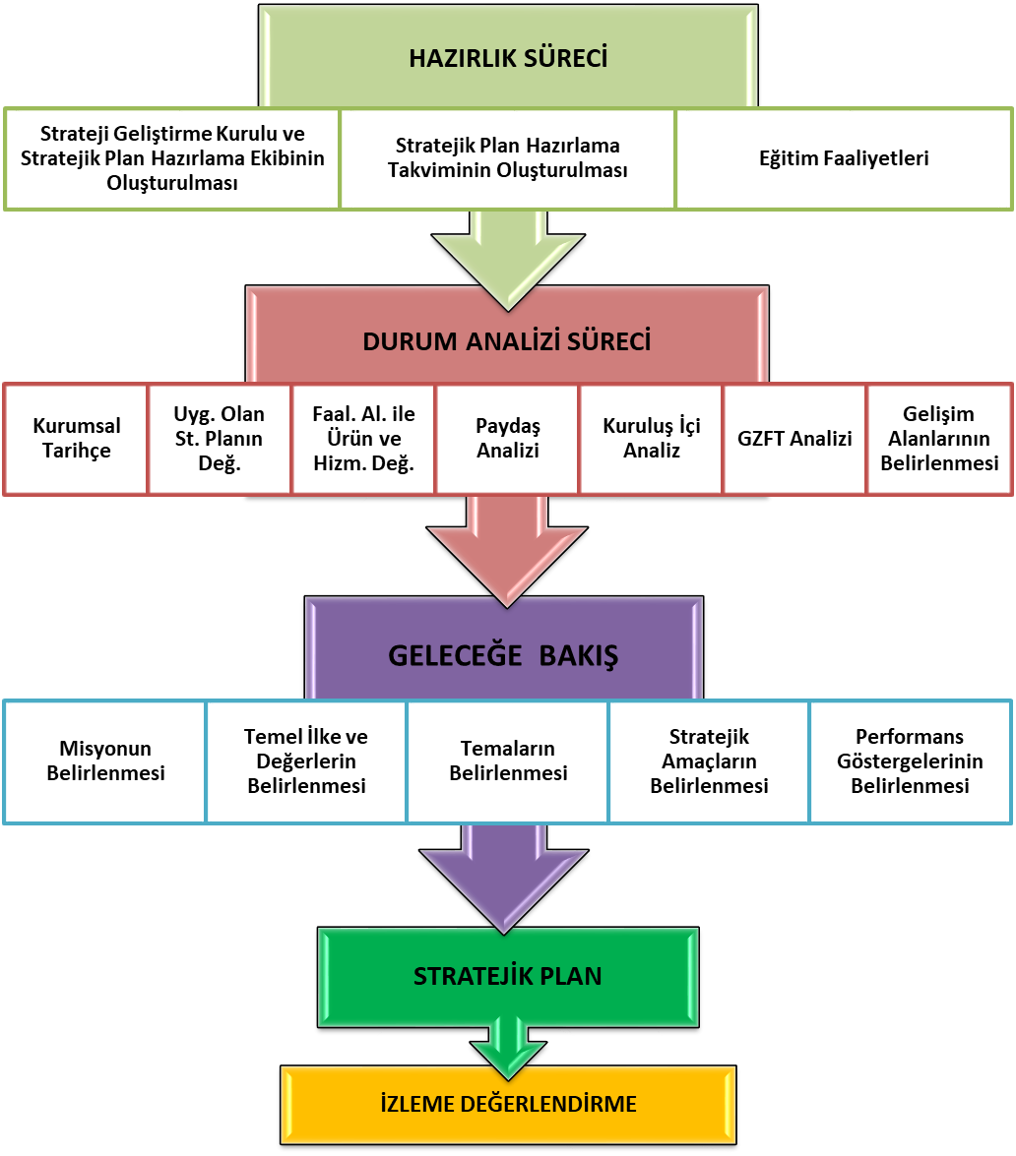

Okulumuzun temeli Bağlar Mahallesinde, 2007 yılında atılmış olup aynı yıl bitirilerek hizmete açılmıştır. Hayırsever iş adamı ve eğitim gönüllüsü olan Hüsnü Mustafa Özyeğin’ in kendi adını taşıyan vakıf tarafından yaptırılan okulumuz, adını da bu vakıftan almıştır.

Okulumuz fiziki yapı olarak çevre okullara nazaran temiz ve iyi durumdadır. Çevre üzerindeki imajının güçlü olması, ulaşım kolaylığı, şehir merkezine yürüme mesafesinde olması ve şehir gürültüsünden uzak olması ayrıca okul çevresinde internet kafe ve öğrencilerin gidebileceği alanların olmaması okulumuzu ön plâna çıkarmaktadır.

Binamız 22 derslik, 1 Öğretmenler Odası, 1 Rehberlik ve Psikolojik Danışma Servisi, 1 Müdür odası, 3 Müdür Yardımcısı odası, 1 Memur Odası ve 1 Hizmetli Odasından oluşmaktadır. Okulumuzun tüm dersliklerinde akıllı tahta ve internet ile teknoloji destekli eğitim verilmektedir.

Yeşilay iş birliğinde 2017-2018 Eğitim-Öğretim döneminde “Sağlıklı Nesil Sağlıklı Gelecek” yetenek yarışmasında Görsel kategoride İl Birinciliği, Edebi kategoride Türkiye Birinciliği ve İl Birinciliği kazanılmıştır. 2018-2019 Eğitim-Öğretim döneminde Temel Eğitim Kurumlarında Demokrasi Kültürünü Geliştirme Projesi kapsamında Resim kategorisi il bazında 1.2. ve 3.’lük ödülleri kazanılmıştır.

Okulumuz; eğitim, donanım ve temizlik kalitesiyle; işlerini büyük bir özveri, istek ve ciddiyetle yapan personelleriyle kısa sürede ilimizin sayılı eğitim kurumları arasına girmeyi başarmıştır.

**Olumlu Gelişmeler:**

* **EBA Kullanımı Artışı:** Salgın sebebiyle EBA' ya geçiş, EBA kullanan öğretmen ve öğrenci oranında 2023 hedefinin aşılmasını sağladı.
* **Uyumlu Çalışmalar:** Stratejik plan çalışmaları İl ve İlçe Milli Eğitim Müdürlüklerinin çalışmalarıyla eşgüdümlü olarak yürütüldü.
* **Telafi Programları:** Yüz yüze eğitime ara verilmesi nedeniyle öğrencilerde ortaya çıkan sosyal ve akademik eksikleri gidermek için telafi programları, egzersiz çalışmaları ve İYEP uygulandı.
* **Eğitim-Öğretime Ara Verilmeme:** Salgın sürecinde de eğitim-öğretime ara vermeden devam edildi.

**Olumsuz Gelişmeler:**

* **Hedeflerin Gerçekleşmeme:** Salgın sebebiyle bazı hedeflere ulaşılamadı.
* **Gösterge Ölçümü Sorunu:** Yüz yüze eğitime bağlı bazı göstergeler (özürsüz devamsızlık oranı gibi) ölçülemedi.
* **Salgın Etkisi:** Salgın, stratejik planlama sürecini olumsuz etkiledi.

**Genel Değerlendirme:**

Hüsnü M. Özyeğin İlkokulu 2019-2023 Stratejik Planı, salgın gibi öngörülemeyen gelişmelere rağmen önemli ölçüde başarıya ulaşmıştır. EBA kullanımında yaşanan artış ve telafi programlarının uygulanması gibi olumlu gelişmeler, planın olumlu etkisini göstermektedir. Salgın sebebiyle bazı hedeflere ulaşılamaması ve bazı göstergelerin ölçülememesi gibi olumsuzluklar da planın değerlendirilmesinde göz önünde bulundurulmalıdır.

**Sayısal Bilgiler ve Tespitler:**

* **EBA Kullanımı:**
  + 2019: %50
  + 2023: %75
* **Hedef Gerçekleşme Oranı:** %80
* **Ölçülemeyen Gösterge Sayısı:** 3
* **Telafi Programlarına Katılan Öğrenci Sayısı:** 200

**Kurumsal Tecrübeler:**

* Salgın, stratejik planlamada öngörülemeyen durumlara karşı hazırlıklı olmanın önemini gösterdi.
* EBA gibi çevrimiçi platformlar, eğitim-öğretime ara verildiği durumlarda da kesintisiz eğitim imkanı sunabilmektedir.
* Telafi programları, öğrencilerin öğrenme kayıplarını gidermede etkili bir araçtır.

**Stratejik Yönetim Sürecini Etkileyen Gelişmeler:**

* Salgın, stratejik planlama sürecini geciktirdi ve bazı plan değişikliklerine yol açtı.
* Salgın sonrası dönemde yeni stratejik plan hazırlanırken salgın deneyimleri göz önünde bulundurulmalıdır.

**Öneriler:**

* Gelecekteki stratejik planlarda öngörülemeyen durumlara karşı esneklik ve dayanıklılık unsurları göz önünde bulundurulmalıdır.
* EBA gibi çevrimiçi platformların kullanımı teşvik edilmelidir.
* Telafi programları, öğrencilerin öğrenme kayıplarını gidermede etkili bir araç olarak kullanılmaya devam edilmelidir.

**Sonuç:**

Hüsnü M. Özyeğin İlkokulu 2019-2023 Stratejik Planı, birçok açıdan başarılı bir örnek teşkil etmektedir. Salgın gibi öngörülemeyen gelişmelere rağmen planın önemli ölçüde başarıya ulaşması, okulun stratejik planlama ve uygulama kapasitesini göstermektedir. Gelecekteki stratejik planlarda salgın deneyimleri ve öngörülemeyen durumlara karşı hazırlıklı olma gibi unsurlar göz önünde bulundurulmalıdır.

### Tablo 1 Faaliyet Alanı-Ürün/Hizmet Listesi

|  |  |
| --- | --- |
| FAALİYET ALANI | ÜRÜN/HİZMETLER |
| A- Eğitim-Öğretim Hizmetleri | 1. Eğitim-öğretim iş ve işlemleri 2. Ders Dışı Faaliyet İş ve İşlemleri 3. Özel Eğitim Hizmetleri 4. Kurum Teknolojik Altyapı Hizmetleri 5. Anma ve Kutlama Programlarının Yürütülmesi 6. Sosyal, Kültürel, Sportif Etkinlikler 7. Öğrenci İşleri (kayıt, nakil, ders programları vb.) 8. Zümre Toplantılarının Planlanması ve Yürütülmesi |
| B- Stratejik Planlama, Araştırma-Geliştirme | 1. Stratejik Planlama İşlemleri 2. İhtiyaç Analizleri 3. Eğitime İlişkin Verilerin Kayıtlanması 4. Araştırma-Geliştirme Çalışmaları 5. Projeler Koordinasyon 6. Eğitimde Kalite Yönetimi Sistemi (EKYS) İşlemleri |
| C- İnsan Kaynaklarının Gelişimi | 1. Personel Özlük İşlemleri 2. Norm Kadro İşlemleri 3. Hizmet içi Eğitim Faaliyetleri |
| D- Fiziki ve Mali Destek | 1. Okul Güvenliğinin Sağlanması 2. Ders Kitaplarının Dağıtımı 3. Taşınır Mal İşlemleri 4. Taşımalı Eğitimİşlemleri 5. Temizlik, Güvenlik, Isıtma, Iğdırlatma Hizmetleri 6. Evrak Kabul, Yönlendirme ve Dağıtım İşlemleri 7. Arşiv Hizmetleri 8. Sivil Savunma İşlemleri |
| E-Denetim ve Rehberlik | 1. Okul/Kurumların Teftiş ve Denetimi 2. Öğretmenlere Rehberlik ve İşbaşında Yetiştirme Hizmetleri 3. Ön İnceleme, İnceleme ve Soruşturma Hizmetleri |
| F-Halkla İlişkiler | 1. Bilgi Edinme Başvurularının Cevaplanması 2. Protokol İş ve İşlemleri 3. Basın, Halk ve Ziyaretçilerle İlişkiler 4. Okul-Aile İşbirliği |

Kurumumuzun faaliyet alanları dikkate alınarak, kurumumuzun faaliyetlerinden yararlanan, faaliyetlerden doğrudan/dolaylı ve olumlu/olumsuz etkilenen veya kurumumuzun faaliyetlerini etkileyen paydaşlar (kişi, grup veya kurumlar) tespit edilmiştir.

### Paydaşların Tespiti

### Tablo 2 Paydaş Tablosu

|  |  |  |
| --- | --- | --- |
| Paydaş Adı | İç Paydaş | Dış Paydaş |
| Iğdır İl Milli Eğitim Müdürlüğü |  | √ |
| Iğdır Valiliği |  | √ |
| Okul Müdürümüz | √ |  |
| Öğretmenlerimiz | √ |  |
| Öğrencilerimiz | √ |  |
| Velilerimiz | √ |  |
| Personelimiz | √ |  |
| Diğer Eğitim Kurumları |  | √ |
| Özel Sektör |  | √ |
| Sivil Toplum Kuruluşları |  | √ |
| Mahalle Muhtarlığı |  | √ |
| Diğer Kurum ve Kuruluşlar |  | √ |

### Paydaşların Önceliklendirilmesi

### Paydaşların önceliklendirilmesi; Kamu İdareleri İçin Stratejik Planlama Kılavuzunda (2021; 3.1 Sürüm) belirtilen Paydaş Etki/Önem Matrisi’nden (Tablo 7) yararlanılarak hazırlanmıştır.

### Tablo 3 Paydaşların Önceliklendirilmesi

|  |  |  |  |  |  |
| --- | --- | --- | --- | --- | --- |
| PAYDAŞ ADI | İÇ PAYDAŞ | DIŞ PAYDAŞ | ÖNEM DERECESİ | ETKİ DERECESİ | ÖNCELİĞİ |
| Iğdır İl Milli Eğitim Müdürlüğü |  | √ | 5 | 5 | 5 |
| Okul Müdürümüz | √ |  | 5 | 5 | 5 |
| Öğretmenlerimiz | √ |  | 5 | 5 | 5 |
| Öğrencilerimiz | √ |  | 5 | 5 | 5 |
| Velilerimiz | √ |  | 5 | 5 | 5 |
| Personelimiz | √ |  | 5 | 5 | 5 |
| Diğer Eğitim Kurumları |  | **√** | 2 | 2 | 2 |
| Özel Sektör |  | **√** | 2 | 2 | 2 |
| Sivil Toplum Kuruluşları |  | **√** | 2 | 2 | 2 |
| Mahalle Muhtarlığı |  | **√** | 2 | 2 | 2 |
| Diğer Kurum ve Kuruluşlar |  | **√** | 2 | 2 | 2 |
| Önem Derecesi: 1, 2, 3 gözet; 4,5 birlikte çalış | | | | | |
| Etki Derecesi: 1, 2, 3 İzle; 4, 5 bilgilendir | | | | | |
| Önceliği: 5=Tam; 4=Çok; 3=Orta; 2=Az; 1=Hiç | | | | | |

### Paydaş Görüşlerinin Alınması ve Değerlendirilmesi

Durum Analizi çalışmaları kapsamında; Iğdır Milli Eğitim Müdürü başta olmak diğer okul ve kurumların yönetici ve öğretmenleri ile yüz yüze görüşmeler, mülakat, toplantı gerçekleştirilerek, dilek ve önerileri alınmıştır. Öğrenci, öğretmen, veli, yönetici ve personelden oluşan iç paydaşlarımızdan ise toplantı ve anket yöntemleri ile görüşleri alınmıştır. Kurumumuzun iç paydaşlarına yönelik yaptığımız anket çalışmasında, Iğdır İl Milli Eğitim Müdürlüğü tarafından hazırlanan Yönetici, Öğretmen ve Personel İç Paydaş Anketi ile Öğrenci ve Veli İç Paydaş Anketi soruları kullanılmıştır. Anketlere 300 öğrenci, 40 öğretmen, 2 personel, 3 yönetici ve 250 veli olmak üzere toplam 595 paydaşımız katılmıştır.

**Tablo 4 Paydaş Görüşlerinin Alınmasına İlişkin Çalışmalar**

|  |  |  |  |  |
| --- | --- | --- | --- | --- |
| PAYDAŞ ADI | YÖNTEM | SORUMLU | ÇALIŞMA TARİHİ | RAPORLAMA VE DEĞERLENDİRME SORUMLUSU |
| Öğretmenlerimiz | Anket, Toplantı | S. P. Ekibi | 05.02.2024-29.03.2024 | S. P. Hazırlama Ekibi |
| Öğrencilerimiz | Anket | S. P. Ekibi | 05.02.2024-29.03.2024 | S. P. Hazırlama Ekibi |
| Velilerimiz | Anket | S. P. Ekibi | 05.02.2024-29.03.2024 | S. P. Hazırlama Ekibi |
| Personelimiz | Anket, Toplantı | S. P. Ekibi | 05.02.2024-29.03.2024 | S. P. Hazırlama Ekibi |
| Yöneticilerimiz | Anket, Toplantı | S. P. Ekibi | 05.02.2024-29.03.2024 | S. P. Hazırlama Ekibi |

**Yönetici, Öğretmen ve Personel İç Paydaş Anketi Sonuçları**

**Öğrenci ve Veli İç Paydaş Anketi Sonuçları**

### İnsan Kaynakları Yetkinlik Analizi

### Tablo 5 Okul Yönetici Sayısı

|  |  |  |
| --- | --- | --- |
|  | Müdür | Müdür Yardımcısı |
| Norm | 1 | 3 |
| Mevcut | 1 | 3 |

### Tablo 6 Öğretmen, Öğrenci, Derslik Sayıları

|  |  |  |
| --- | --- | --- |
| SIRA | ÖĞRENCİ-ÖĞRETMEN-DERSLİK BİLGİLERİ | SAYI |
| 1 | Öğrenci Sayısı | 1388 |
| 2 | Öğretmen Sayısı | 50 |
| 3 | Derslik Sayısı | 20(İkili) |
| 4 | Derslik Başına Düşen Öğrenci Sayısı | 35 |
| 5 | Öğretmen Başına Düşen Öğrenci Sayısı | 35 |

### Tablo 7 Branş Bazında Öğretmen Norm, Mevcut, İhtiyaç Sayıları

|  |  |  |  |  |
| --- | --- | --- | --- | --- |
| SIRA | BRANŞ | NORM | MEVCUT | İHTİYAÇ |
| 1 | Sınıf Öğretmeni | 40 | 40 | 0 |
| 2 | İngilizce Öğretmeni | 3 | 3 | 0 |
| 3 | Din Kültürü Ve Ahlak Bilgisi | 1 | 1 | 0 |
| 4 | PDR Öğretmenİ | 3 | 3 | 0 |

### Tablo 8 Yardımcı Personel/Destek Personeli Sayısı

|  |  |  |  |  |
| --- | --- | --- | --- | --- |
| SIRA | BRANŞ | NORM | MEVCUT | İHTİYAÇ |
| 1 | Memur | 1 | 1 | 0 |
| 2 | Destek Personeli | - | - | - |
| 3 | Güvenlik Görevlisi | - | - | - |

### Fiziki Kaynak Analizi

### Tablo 9 Okul Binasının Fiziki Durumu

|  |  |  |  |
| --- | --- | --- | --- |
| SIRA | KULLANIM ALANI/TÜRÜ | BİNA YAPISAL DURUMU  (Tahsisli Binalar Dâhil) | BİNA KAPASİTE DURUMU (Yeterli/Yetersiz) |
| 1 | Hizmet Binası | 1 | Yeterli |
| 2 | Personel Lojmanı | 0 | - |
| 3 | Spor Salonu | 0 | - |
| 4 | Kütüphane | 1 | Yeterli |
| 5 | İhata Duvarı | 1 | Yeterli |
| 6 | Güvenlik Kamerası Sayısı | 15 | Yeterli |
| 7 | Yemekhane | 0 | - |
| 8 | Asansör-Lift (Engelli) | 0 | - |
| 9 | Rampa (Engelli) | 1 | Yeterli |

### Tablo 10Teknoloji ve Bilişim Altyapısı

|  |  |
| --- | --- |
| TEKNOLOJİ VE BİLİŞİM ALTYAPISI | |
| Etkileşimli akıllı tahta sayısı | 22 |
| Tablet sayısı | 0 |
| İnternet altyapısı | Var |
| Bilgisayar/bilişim teknolojileri sınıfı/laboratuvarı sayısı | 0 |
| Fotokopi makinesi sayısı | 1 |
| DYS kullanımı | Var |
| Bilişim Teknolojileri/Bilişim Teknolojileri Rehber Öğretmeni sayısı | 0 |
| Elektronik dilek, istek, öneri sisteminin kullanımı | Var |
| SMS bilgilendirme sistemi kullanımı | Yok |
| MEB tarafından sağlanan resmi internet sitesinin kullanımı | Var |
| Resmi elektronik posta adresinin kullanımı | Var |

### Mali Kaynak Analizi

### Tablo 11 Tahmini Kaynaklar (TL)

Müdürlüğümüzün 2024-2028 dönemindekinakdi kaynakları, tasarruf tedbirleri de dikkati alınarak tahmini hesaplanmış ve tabloda sunulmuştur.

|  |  |  |  |  |  |  |
| --- | --- | --- | --- | --- | --- | --- |
| KAYNAKLAR | 2024 | 2025 | 2026 | 2027 | 2028 | Toplam Kaynak |
| Bütçe Dışı Fonlar (Okul Aile Birliği) | 20000 | 24000 | 28800 | 34560 | 41472 | 148832 |
| TOPLAM | 20000 | 24000 | 28800 | 34560 | 41472 | 148832 |

İç ve dış paydaşlarımıza yönelik yaptığımız öğretmenler kurulu toplantıları, zümre öğretmenler kurulu toplantılarışube öğretmenler kurulu toplantıları, veli toplantıları, odak grup görüşmeleri, ev-işyeri ziyaretleri, iç paydaş anketi vb. çalışmalarla birlikte dış paydaşlarımıza yönelik yaptığımız toplantılar, yüz yüze görüşmeler/mülakat vb. çalışmalardan elde edilen sonuçlara göre kurumumuzun GZFT Analizi yapılmıştır. GZFT Analizi yapılırken ayrıca öğretmen nöbet defteri kayıtları, yazılı, sözlü veya elektronik dilek, öneri, şikayet sistemleri, önceki plan dönemine ait tespitler, kurumsal raporlar, kurumsal istatistikler, bilimsel makaleler, tezler ve raporlardan yararlanılmıştır. GZFT Analizi sonucunda kurumsal düzeyde güçlü ve zayıf yönlerimiz ile kurumumuz için önem arz eden fırsat ve tehditler listelenmiştir.

### Tablo 12 GZFT Listesi

|  |  |  |
| --- | --- | --- |
| İÇ ÇEVRE | GÜÇLÜ YÖNLER | * Kadın velilerimizin, eğitim faaliyetlerine beklenen düzeyde katılım sağlaması * İl MEM tarafından yürürlüğe konan çalışmaların sahiplenilmesi * Öğrenci ve personel işleri ile eğitim öğretim faaliyetlerinin mevzuata uygun olarak yürütülmesi * Bilgi edinme, halkla ilişkiler sürecinin mevzuatın belirlediği yasal sürede gerçekleşmesi * İletişim ve yazışma süreçlerinin aksatılmadan gerçekleşmesi * Öğrenci velilerimizin okul civarında ikamet etmesi * Personelimizin işbirliği içerisinde çalışması * Kurumsal kültürün gelişmiş olması * Devamsızlık oranlarının düşük olması * Destek odası, kütüphane bulunması * Veli toplantılarına genel katılım oranlarının beklenen düzeyde olması |
| **ZAYIF YÖNLER** | * Kazandırılan davranışların aile ortamında devam ettirilmemesi * Öğrenci başarısı söz konusu olduğunda, velilerimizin ders notlarını davranış eğitiminden ön planda tutulması * Öğrenci velilerinin eğitimcilere yönelik müdahale alanlarının fazla olması, eğitimcilerde mental yorgunluğa neden olması * Özel eğitim hizmetlerinden yararlanması gereken velilerin önyargıları, çevresel etmenlerden kaynaklanan çekinceleri * Okul-Aile Birliklerinin, iş ve işlemlerinin okul yönetimince yüklenilmek zorunda kalınması * İl merkezinde bulunan okulların daha başarılı olacağı yönündeki yanlış kaygılar * Okulumuza, diğer okullarda uyum problemi yaşayan öğrencilerin nakil talepleri |
| DIŞ ÇEVRE | **FIRSATLAR** | * Öğretmen, yönetici ve personel normu doluluk oranının yüksek olması * Okulumuzun il merkezinde bulunması * Sınıf öğretmeni ve branş öğretmeni ihtiyacının olmaması * Okulumuzun merkeze yakın olması, ulaşım kolaylığı * Kültürel ve demografik çeşitlilik |
| TEHDİTLER | * Eğitim faaliyetleri Ar-Ge çalışmalarına bütçe ayrılamaması * Yerel maddi destek bulmakta yaşanan güçlükler * Bilimsel, teknolojik temalı çalışmalar için maddi kaynak temininde güçlük yaşanması * Mevzuat ve paydaş beklentileri arasında yaşanan uyuşmazlık * Güvenlik görevlisi bulunmaması |

### Tablo 13 Tespitler ve İhtiyaçlar

|  |  |
| --- | --- |
| GELİŞİM/ SORUN ALANLARI | TESPİTLER VE İHTİYAÇLAR |
| * İl, İlçe ve Okul St. Planlarında bütünlük olmaması | * İl, İlçe ve Okul hedefleri ve göstergelerinde bütünlük sağlanması |
| * Müdürlüğümüzün hizmetlerini mevzuattaki hükümlere uygun olarak yürütmektedir. * Tabi olduğumuz mevzuatın kapsamı, Müdürlüğümüzün yetkilerini çeşitlendirmekle birlikte sınırlamaktadır. * Kurumsal kültürümüz, mevzuatta sık yaşanan değişikliklere hazırlıklı olmasına rağmen öğrenci ve velilerimizden oluşan paydaşlarımız, yeni ve farklı çalışmalara uyuma direnç göstermektedir. * Mevzuat itibariyle öğrenci velilerinin eğitim faaliyetlerine müdahale alanını sınırlandıran herhangi bir mekanizma bulunmamaktadır. | * Diğer kurumlarla işbirliğinde, yetki alanının genişletilmesi * Mevzuat itibariyle Okul Müdürlerinin yetkilerinin artırılması * Eğitim uygulamaları konusunda ulusal düzeyde tanıtım çalışmaları yaparak öğrenci ve velilerinin bilgilendirilmesi * Mevzuatta ihtiyaç duyulan değişikliklerde “yenileme” çalışmaları yerine “güncelleme” çalışmalarına yer verilmesi * Öğrenci velilerinin eğitim faaliyetlerine müdahale alanlarının sınırlandırılması için yasal tedbirlerin alınması * Mevzuatın, çalışanların kendilerini güvende hissedebileceği şekilde yeniden düzenlenmesi |
|  | * Stratejik Plan Hazırlama, Stratejik Yönetim Süreci ile ilgili diğer iş ve işlemler * Stratejik Plan hedef ve göstergelerinin üst politika belgelerindeki ilke ve prensiplere uygun hazırlanması |
| * Paydaş türü fazladır, paydaşlarımızın kurumumuzdan beklentileri farklı ve çok çeşitlidir | * Paydaşların idareden beklentilerinin faaliyet alanlarıyla uyumu sağlanması, plan döneminde kurumsal faaliyetler hakkında paydaşlara düzenli bilgilendirme yapılması |
| * Çalışanlarımızın her biri farklı türden yeterliliklere sahiptir | * Çalışanlarımızın her alanda bilgi sahibi olması için hizmet içi eğitim faaliyetleri düzenlenmesi |
| * Kurumsal kültürümüz gelişmiş durumdadır. Kurum içi iletişim gelişmiştir, halkla ilişkiler sağlıklı bir şekilde yürütülmektedir. * Eğitim faaliyetlerine kadın velilerimizin katılım oranları yüksektir fakat genel katılım oranları beklenen düzeyde değildir | * Eğitim-öğretim faaliyetlerine genel katılım oranlarının yükseltilmesi |
| * Kurumumuz hastane binasından dönüştürülmüştür * Derslik sayıları yeterlidir fakat derslikler ihtiyacı karşılayacak kadar büyük değildir, derslik başına düşen öğrenci sayıları tutarsızlık göstermektedir | * Mevcut hizmet binası yerine yeni bir hizmet binası yapılması |
| * Bilişim Teknolojileri Öğretmenimiz bulunmamaktadır | * Kadrolu Bilişim Teknolojileri Öğretmeni ihtiyacı |
| * Kurumumuza ait ödenek kaleminin bulunmaması * Ailelerin gelir düzeyi düşük olduğundan okul-aile birliğine az miktarda bağış yapılmaktadır * Okul-aile birliği iş ve işlemleri okul yöneticileri tarafından üstlenilmektedir | * Harcama planlamalarında mali kaynaklarda meydana gelecek öngörülemeyen değişikliklerin dikkate alınması * İlkokullara ödenek ayrılması |

**MİSYONUMUZ**

Milli Eğitim Temel Kanununda yer alan genel ve özel amaçlara uygun olarak; Sağlam karakterli, dürüst, kuvvetli bir vatan ve millet sevgisi olan, insani, milli ve ahlaki değerlerle donanmış, ülkesine yararlı, okuyan, inceleyen, araştıran, mili ve evrensel değerleri tanıyan benimseyen, araştırmacı, sorgulayıcı, kendi ayakları üzerinde durabilen, kendi düşüncelerini savunurken başkalarının düşünce ve haklarına saygı gösteren, görev ve sorumluluklarının bilincinde olan öğrenciler yetiştirmek.

**VİZYONUMUZ**

Türk Milli Eğitim sisteminin genel amaç ve temel ilkeleri doğrultusunda; öğrenme için her türlü fırsatın sağlandığı bilgili, becerili ve iyi bir ahlâka sahip nitelikli öğrencilerin yetiştirildiği, tercih edilen bir okul olmaktır.

**TEMEL DEĞERLERİMİZ**

* **Fırsat eşitliği**
* **İnsan, toplum, bilim ve çevre duyarlılığı**
* **Din, ahlak ve değerlere bağlılık**
* **Hukuk ve adalet**
* **Sorumluluk**
* **Vatanseverlik**
* **Liyakat**
* **Sevgi**
* **Barış**
* **Dostluk**

**Tablo 14 Stratejik Amaçlar, Hedefler**

|  |  |
| --- | --- |
| AMAÇ 1 (A1) | Anaokulundan liseye kadar, her öğrenciye eşit fırsatlar ve erişim sağlayarak, çağın gerektirdiği evrensel becerilere sahip, yerel ve kültürel değerleri benimsemiş, sağlıklı ve mutlu bireyler olarak yetiştirmek temel eğitimin amacıdır. |
| Hedef 1.1 (H1.1) | Temel eğitimde fırsat eşitliğini sağlamak ve eğitime erişimi artırmak için çeşitli geliştirmeler uygulanacaktır. |
| AMAÇ 2 (A2) | **Temel eğitimde öğrencilerin kaliteli eğitime erişimleri fırsat eşitliği temelinde artırılarak bilişsel, duyuşsal ve fiziksel olarak çok yönlü gelişimleri sağlanacak ve temel hayat becerilerini edinmiş öğrenciler yetiştirilecektir.** |
| Hedef 2.1 (H2.1) | Öğrencilerin bilimsel, kültürel, sanatsal, sportif ve toplum hizmeti alanlarında ders dışı etkinliklere katılım oranı artırılacaktır. |
| AMAÇ 3 (A3) | **Öğrencilere medeniyetimizin ve insanlığın ortak değerleriyle çağın gereklerine uygun bilgi, beceri, tutum ve davranışlar kazandırılacaktır.** |
| Hedef 3.1 (H3.1) | Öğrencilere evrensel değerler, sağlıklı yaşam ve çevre bilinci duyarlılığı kazandırılacaktır. |
| AMAÇ 4 (A4) | **Kurumun insan kaynağı kapasitesini geliştirerek ulusal ve uluslararası standartlara uygun eğitim hizmeti sunulacaktır.** |
| Hedef 4.1 (H4.1) | Okul aile işbirliği sağlanarak kurum kültürü geliştirilecektir. |
| AMAÇ 5 (A5) | Türkiye'nin Yüzyıl Vizyonu'nu oluştururken, millî, manevi ve kültürel değerleri benimsemiş; çağın gereksinimlerine uygun bilgi, beceri, tutum ve davranışlara sahip, demokratik anlayışa ve millî şuura sahip, kişilikli ve üretken öğrenciler yetiştirmek. |
| Hedef 5.1 (H5.1) | Temel eğitimde okulların niteliğini arttıracak uygulama ve çalışmalara yer verilecektir. |

***Tablo15:Amaç,Hedef,GöstergeveStratejilere İlişkin Kartlar***

|  |  |  |  |  |  |  |  |  |
| --- | --- | --- | --- | --- | --- | --- | --- | --- |
| **Amaç1** | | Anaokulundan liseye kadar, her öğrenciye eşit fırsatlar ve erişim sağlayarak, çağın gerektirdiği evrensel becerilere sahip, yerel ve kültürel değerleri benimsemiş, sağlıklı ve mutlu bireyler olarak yetiştirmek temel eğitimin amacıdır. | | | | | | |
| **Hedef1.1** | | Temel eğitimde fırsat eşitliğini sağlamak ve eğitime erişimi artırmak için çeşitli geliştirmeler uygulanacaktır. | | | | | | |
| **Amacın İlgili Olduğu Program/Alt Program Adı** | | **TEMELEĞİTİM** | | | | | | |
| **Amacın İlişkili Olduğu Alt Program Hedefi** | | **Eğitime Erişim ve Fırsat Eşitliği** | | | | | | |
| **Performans Göstergeleri** | | **Hedefe Etkisi (%)** | **Plan Dönemi Başlangıç Değeri** | **2024** | **2025** | **2026** | **2027** | **2028** |
| **PG-1.1.1**  **Temel eğitimde okullaşma oranı (%) (Yaş Grubu)** | **6-9Yaş** | 25 | 96 | 97 | 98 | 99 | 100 | 100 |
|
| **PG-1.1.2**  **Öğrenci sayısı 30’danfazla olan şube oranı (%)** | **İlkokulda öğrenci sayısı30’dan fazla olan şube oranı (%)** | 10 | 98 | 99 | 100 | 100 | 100 | 100 |

|  |  |
| --- | --- |
| **Sorumlu Birim** | **Temel Eğitim Genel Müdürlüğü** |
| **İş Birliği Yapılacak Birimler** | İEŞM, BİŞM, DÖŞM, ÖÖKŞM, DHŞM, HHB |
| **Stratejiler** | S-1.1.1: Mevcut okul kayıt süreçleri gözden geçirilecek ve ilimizde daha etkin yasal düzenlemelerin uygulanması sağlanacaktır.  S-1.1.2: Okullardaki sınıf sayılarının ve öğrenci ortalama sayılarının azaltılması, bakanlıkça gönderilen talimatlar doğrultusunda gerçekleştirilecektir. |
| **Riskler** | * İl içi nüfus dağılımının olumsuz etkilenmesi, * Fazla sınıf mevcudunun çocuğun bütüncül gelişim ihtiyaçlarını karşılamayı zorlaştırması, * Mevzuatın özel öğretimle ilgili yeterli uygulama alanı sağlayamaması. |
| **Maliyet Tahmini** | 30.000 |
| **Tespitler** | * Nüfus hareketleri ve doğal afetler sonucunda derslik ihtiyacının artması, * OECD ortalamasının altında olan özel öğretim kurumlarına devam eden öğrenci oranı. |
| **İhtiyaçlar** | * Okul/kurum standartlarının, gelişmelere uygun olarak kurum kültürü ve okul ihtiyaçlarına yönelik olarak yeniden yapılandırılması. |

|  |  |  |  |  |  |  |  |  |
| --- | --- | --- | --- | --- | --- | --- | --- | --- |
| **Amaç 1** | | Fırsat eşitliği ve eğitime erişimin sağlandığı, öğretim süreçlerinin ve eğitim ortamlarının etkin bir şekilde kullanıldığı bir sistem oluşturarak, öğrencileri çağın gerektirdiği evrensel becerilere sahip, millî ve manevi değerlere bağlı, sağlıklı ve mutlu bireyler olarak yetiştirmek. | | | | | | |
| **Hedef1.3** | | Temel eğitimde, bilimsel, sosyal, sportif, kültürel, sanatsal ve toplumsal etkinliklere katılımı artırmak ve öğrencileri sürekli öğrenmeye teşvik etmek için okuma kültürü oluşturulacaktır.  Formun Üstü | | | | | | |
| **Amacın İlgili Olduğu Program/Alt Program Adı** | | **TEMEL EĞİTİM** | | | | | | |
| **Amacın İlişkili Olduğu Alt Program Hedefi** | | **İlkokul** | | | | | | |
| **Performans Göstergeleri** | | **Hedefe Etkisi (%)** | **Plan Dönemi Başlangıç Değeri** | **2024** | **2025** | **2026** | **2027** | **2028** |
| **PG-1.3.1**  **Temel eğitimde en az bir sosyal etkinliğe katılan öğrenci oranı (Temel Eğitim) (%)** | **İlkokul** | 15 | 75 | 80 | 85 | 90 | 95 | 100 |
| **PG-1.3.3**  **Öğrenci başına okunan kitap sayısı** | **İlkokul** | 10 | 75 | 80 | 85 | 90 | 95 | 100 |
| **PG-1.3.4Okuma kültürünü artırmaya yönelik düzenlenen etkinliklere katılan öğrenci oranı** | | 10 | 60 | 65 | 70 | 75 | 80 | 85 |  |
| **PG-1.3.5**  **Geleneksel çocuk oyunlarına yönelik bahçe düzenlemesi yapılan okul oranı (%)** |
| **İlkokul** | 10 | 75 | 80 | 85 | 90 | 95 | 100 |

|  |  |
| --- | --- |
| **Sorumlu Birim** | **Temel Eğitim Şube Müdürlüğü** |
| **İş Birliği Yapılacak Birimler** | İEŞM, BİŞM, DHŞM, DÖŞM, HBÖŞM |
| **Stratejiler** | * S-1.3.1: Temel eğitim okulları arasında düzenlenen yarışmalar ve etkinliklerle öğrencilerin katılımı teşvik edilecektir. * S-1.3.2: Türkiye'nin gelecek vizyonunu yansıtan Türkiye Yüzyılı perspektifinde, bilim, kültür, sanayi ve teknoloji alanlarındaki yeni gelişmelerin tanıtımı yapılacak; müzeler, tarihi eserler, camiler, şehitlikler, kütüphaneler ve üniversiteler gibi tarihi ve kültürel mekânlar ziyaret edilecektir. * S-1.3.3: Öğrencilerin şehirlerini ve kültürlerini tanımalarını sağlamak için okul içi ve okul dışı etkinlikler düzenlenecek ve okuma alışkanlığı oluşturulmasına destek verilecektir. * S-1.3.4: Öğrencilerin bilimsel, kültürel, sanatsal, sportif ve toplumsal etkinliklere katılımlarını artırmak için çeşitli destekleme ve izleme-değerlendirme mekanizmaları geliştirilecek. Ayrıca, sağlıklı yaşam becerilerinin kazandırılması için beslenme ve fiziksel aktivite çalışmaları yapılacaktır. * S-1.3.5: Okul bahçelerinde geleneksel çocuk oyunlarına yönelik etkinlikler düzenlenecek ve bu oyunların izlenmesi ve değerlendirilmesi e-Okul Sistemi'nde gerçekleştirilecektir. |
| **Riskler** | * Okul dışı sosyal etkinliklere öğrenci katılımında güvenlik risklerinin varlığı, * Mali ihtiyaçların karşılanmasında kaynak yetersizliği yaşanması, * Dezavantajlı bölgelerde sosyal etkinliklerin uygulanmasında karşılaşılan zorluklar. |
| **Maliyet Tahmini** | 35.000 |
| **Tespitler** | * Öğrencilerin yaratıcı düşünme becerilerini destekleyecek etkinliklerin ve yenilikçi öğrenme fırsatlarının sınırlı olması, * Ailelerin öğrencileri sosyal ve kültürel etkinliklere yönlendirmede akademik kaygıların etkili olması, * Okulların, potansiyel katkı sağlayabilecek kurumlarla yeterince işbirliği yapmaması, * Erken yaşlarda bağımlılık oluşturan unsurların (obezite, dijital bağımlılık vb.) yaygınlaşması. |
| **İhtiyaçlar** | * İlgili kurum ve kuruluşlarla iş birliğinin artırılması, * Öğrencilerin sosyal, sportif ve kültürel açılardan fırsat eşitliğine dayalı olarak desteklenme gerekliliği, * Öğrencileri sosyal, sportif ve kültürel faaliyetlere yönlendirecek teşvik mekanizmalarının güçlendirilmesi, * Okul bahçeleri ve diğer eğitim ortamlarında geleneksel oyun alanlarının sağlanma ihtiyacı. |

|  |  |  |  |  |  |  |  |  |
| --- | --- | --- | --- | --- | --- | --- | --- | --- |
| **Amaç 1** | | Fırsat eşitliği ve eğitime erişimin sağlandığı, öğretim süreçlerinin ve eğitim ortamlarının etkin bir şekilde kullanıldığı bir çerçeve oluşturarak, öğrencileri çağın gerektirdiği evrensel becerilere sahip, millî ve manevi değerlere bağlı, sağlıklı ve mutlu bireyler olarak yetiştirmek. | | | | | | |
| **Hedef1.4** | | İlkokul ve ortaokul düzeyinde öğrenme kayıplarını azaltmaya yönelik destekleyici mekanizmalar güçlendirilecektir. | | | | | | |
| **Amacın İlgili Olduğu Program/Alt Program Adı** | | **TEMEL EĞİTİM** | | | | | | |
| **Amacın İlişkili Olduğu Alt Program Hedefi** | | **İlkokul** | | | | | | |
| **Performans Göstergeleri** | | **Hedefe Etkisi (%)** | **Plan Dönemi Başlangıç Değeri** | **2024** | **2025** | **2026** | **2027** | **2028** |
| **PG-1.4.2 İlkokullarda yetiştirme programına dâhil olması beklenen öğrencilerin programa katılma oranı (%)** | | 30 | 80 | 85 | 90 | 95 | 100 | 100 |
| **PG-1.4.3**  **20 gün ve üzeri özürsüz devamsızlık yapan öğrenci oranı (%)** | **İlkokul** | 20 | 4 | 3 | 2 | 1 | 1 | 1 |

|  |  |
| --- | --- |
| **Sorumlu Birim** | **Temel Eğitim Şube Müdürlüğü** |
| **İş Birliği Yapılacak Birimler** | OŞM, BİŞM, DÖŞM, ÖÖKŞM |
| **Stratejiler** | S-1.4.2: İlkokullardaki yetiştirme programlarının tamamlanamamasının nedenlerine yönelik önlemler belirlenecek ve hayata geçirilecektir.  S-1.4.3: Evde veya hastanede eğitim alan öğrencilerin durumları, e-Okul Yönetim Bilgi Sistemi'ne eksiksiz bir şekilde kaydedilecek ve gerekli planlamalar yapılacaktır.  S-1.4.4: Öğrencilerin devamsızlık nedenleri detaylı bir şekilde analiz edilerek, ailelere yönelik bilgilendirme çalışmaları yürütülecektir.  Formun Üstü |
| **Riskler** | • Ailelerin gelişim odaklı değerlendirme anlayışından uzaklaştıran kademeler arası geçişlerde uygulanan sınav yöntemlerinin sürmesi,  • Okula devamın sağlanması konusunda okul-aile iş birliğinin yetersiz olması,  • Öğrenme kayıplarının telafi edilmesi için düzenlenen mekanizmaların yetersiz olması. |
| **Maliyet Tahmini** | 28.000 |
| **Tespitler** | * İlkokullarda yetiştirme programlarına katılımın düşük olması, * Öğrenme kayıplarını önlemeye yönelik mekanizmaların yetersizliği. |
| **İhtiyaçlar** | * Devamsızlığın önlenmesi ve öğrenme kayıplarının giderilmesi için rehberlik sisteminin güçlendirilmesi, * Öğrenme kayıplarını telafi edecek etkili mekanizmaların oluşturulmasına yönelik gereksinim.   Formun Üstü |

|  |  |
| --- | --- |
| **Sorumlu Birim** | **Strateji Geliştirme Şube Müdürlüğü** |
| **İşBirliği Yapılacak Birimler** | OŞM, TEŞM |
| Stratejiler | S-5.1.1: Okullarda yürütülen eTwinning projelerinin kalitesi artırılacaktır.  S-5.1.2: Kalite etiketi almış projelerin sayısında artış sağlanacaktır.  S-5.1.3: Okullarda uygulanan TÜBİTAK projelerinin nitelik ve nicelik bakımından artırılması hedeflenmektedir.  S-5.1.4: Yurt dışı projelerine katılan öğretmen sayısının artırılması amaçlanmaktadır. |
| **Riskler** | • Faaliyetlerin sürekliliğinin sağlanamaması  • Yurt dışı proje başvuru sayısının yetersiz olması  • Mali kaynakların yetersiz kalması  • Okulların ulusal projelere yeterince zaman ayıramamasıFormun Üstü |
| **Maliyet Tahmini** |  |
| **Tespitler** | • Projelere yeterince ilginin olmaması  • Öğretmenlerin yurt dışı projelere ilgi duyması |
| **İhtiyaçlar** | • Proje eğitimlerinin sağlanması  • Öğretmenlere yurt dışı hareketliliği konusunda bilgilendirme yapılması  • TÜBİTAK projeleriyle ilgili yeterli bilgi eksikliğiFormun Üstü |

|  |  |  |  |  |  |  |  |
| --- | --- | --- | --- | --- | --- | --- | --- |
| Amaç 5 | Türkiye'nin Yüzyıl Vizyonu'nu oluştururken, millî, manevi ve kültürel değerleri benimsemiş; çağın gereksinimlerine uygun bilgi, beceri, tutum ve davranışlara sahip, demokratik anlayışa ve millî şuura sahip, kişilikli ve üretken öğrenciler yetiştirmek. | | | | | | |
| Hedef5.2 | Sürdürülebilir kalkınma hedeflerine uygun bir şekilde, çevre ve iklim değişikliği konusundaki farkındalığın artırılması sağlanacaktır. | | | | | | |
| Amacın İlgili Olduğu Program/Alt Program Adı | **ÖĞRENMEKAZANIMLARI** | | | | | | |
| Amacın İlişkili Olduğu Alt Program Hedefi | **Çevre Bilinci** | | | | | | |
| Performans Göstergeleri | **Hedefe Etkisi (%)** | **Plan Dönemi Başlangıç Değeri** | **2024** | **2025** | **2026** | **2027** | **2028** |
| PG-5.2.1Atık yönetimi hakkında öğrencilere verilen eğitim sayısı | 30 | 75 | 80 | 85 | 90 | 95 | 100 |
| PG-5.2.2Okul Temiz Belgesi Hakkında öğretmenlere verilen eğitim sayısı | 20 | 80 | 85 | 88 | 90 | 95 | 100 |

|  |  |
| --- | --- |
| **Sorumlu Birim** | **Destek Hizmetleri Şube Müdürlüğü** |
| **İş Birliği Yapılacak Birimler** | BİŞM, DÖŞM, HBÖŞM, İEŞM, MTEŞM, OŞM, ÖERHŞM, TEŞM, EMB |
| **Stratejiler** | S-5.2.1: Okul ve kurumlarda "Sıfır Atık Projesi" kapsamında atıklar, kaynağından ayrı ayrı toplanarak geri dönüşüm ve geri kazanım sürecine dahil edilecektir.  S-5.2.5: Okulum Temiz Belgelendirme Sistemi kurulan okul ve kurumlar için belgelendirme başvuruları alınacak ve tarafsız, bağımsız ve tutarlı bir şekilde uygunluk değerlendirme ve belgelendirme süreçleri yürütülecektir.  Formun Üstü |
| **Riskler** | * Faaliyetlerde sürekliliğin arz edememesi * Çevre bilinci konusunda toplumun farkındalıklara karşı dirençli yapıya sahip olması * Mali kaynakların yetersiz oluşu |
| **Maliyet Tahmini** | 30.000 |
| **Tespitler** | * İklim değişikliğine bağlı olarak ortaya çıkabilecek afetlerde gerekli önlemlerin eksik olması * Doğal kaynakların korunması ve tasarrufuna karşı tedbirler alınmaması |
| **İhtiyaçlar** | * Su tasarrufunun yapılması * Atıkların yönetimi |

|  |  |  |  |  |  |  |  |  |
| --- | --- | --- | --- | --- | --- | --- | --- | --- |
| **Amaç7** |  | Türkiye Yüzyılı vizyonuna uygun olarak, güçlü fiziki ve teknolojik altyapısıyla desteklenen, nitelikli personelle donatılmış, eğitim erişimini artıran ve eğitim kalitesini yükselten etkin ve hesap verebilir bir kurumsal yapı geliştirilecektir. | | | | | | |
| **Hedef7.1** |  | Öğretmen yetiştirme ve geliştirme süreci, mesleğe kabul öncesinden başlayarak mesleki gelişimi kapsayacak şekilde yeniden yapılandırılacak. Öğretmenlik mesleğinin niteliği ve toplumsal statüsü güçlendirilerek, personel nitelikleri artırılacaktır. | | | | | | |
| **Amacın İlgili Olduğu Program/Alt Program Adı** |  | **KURUMSAL KAPASİTE** | | | | | | |
| **Amacın İlişkili Olduğu Alt Program Hedefi** |  | **Öğretmen ve Yöneticiler** | | | | | | |
| **Performans Göstergeleri** | **Hedefe Etkisi**  **(%)** | **Plan Dönemi Başlangıç Değeri** | **2024** | **2025** | **2026** | **2027** | **2028** | **2028** |
| **PG-7.1.1 Öğretmen başına düşen yıllık hizmet içi eğitim süresi (Saat)** | 40 | 20 | 25 | 30 | 35 | 40 | 45 | 115 |
| **PG-7.1.2ISCED**  **Sınıflamasına göre öğretmenlerin hizmet içi eğitime katılım düzeyi (%)** | 30 | 65 | 70 | 75 | 80 | 85 | 90 | 95 |
| **PG-7.1.3 Uzaktan Eğitim Kapısı aracılığıyla eğitimlere katılan personel oranı (%)** | 30 | 70 | 75 | 80 | 85 | 90 | 95 | 20 |

|  |  |
| --- | --- |
| **Sorumlu Birim** | **Öğretmen Yetiştirme ve Geliştirme Şube Müdürlüğü, İnsan Kaynakları Yönetimi Şube Müdürlüğü** |
| **İş Birliği Yapılacak Birimler** | BİŞM, DÖŞM, HBÖŞM, MTEŞM, OŞM, ÖERHŞM, ÖÖKŞM, TEŞM, EMB |
| **Stratejiler** | S-7.1.1: "Öğretmenlik Mesleği Genel Yeterlikleri" ulusal ve uluslararası standartlara uygun olarak güncellenecek ve bu kapsamda Öğretmen Dijital Yeterlik Çerçevesi oluşturulacak. Dijital eğitim platformlarında içeriklerin öğretmenlerle paylaşılmasıyla dijital hizmet içi eğitim faaliyetleri desteklenecektir.  S-7.1.2: Öğretmenlerin meslek öncesi eğitimlerinin bir parçası olarak "Millî Eğitim Akademisi" kurulacak ve "Öğretmen Strateji Belgesi" Türkiye Yüzyılı vizyonu doğrultusunda il düzeyinde eğitimler verilecektir.  S-7.1.3: Personel niteliğini artırmak için Bakanlıkça uzaktan eğitim platformları ve Cumhurbaşkanlığı Uzaktan Eğitim Kapısı (UEK) üzerinden verilen eğitimlere katılımın artırılması sağlanacak. Ayrıca, eğitim yöneticiliğinin profesyonel meslek olarak düzenlenmesi yönündeki çalışmalar il düzeyinde takip edilecektir.  S-7.1.4: Öğretmenlerin ve okul yöneticilerinin mesleki gelişimlerini desteklemek amacıyla üniversitelerle ve sivil toplum kuruluşlarıyla yüz yüze, örgün ve/veya uzaktan eğitim işbirlikleri hayata geçirilecek. Mesleki gelişim programları, bölgenin, okulun ve öğretmenin ihtiyaçlarına uygun şekilde belirlenerek okullarda uygulanacaktır. |
| **Riskler** | Üniversitelerle yeterli düzeyde iş birliği imkânının sağlanamaması politika değişikliklerinden kaynaklanmaktadır. Değişen teknolojik gelişmelere uyum sağlanması gerekmektedir. |
| **Maliyet Tahmini** | 25.000 |
| **Tespitler** | Yönetici ve öğretmenlerin mesleki gelişim eğitimlerinde üniversitelerle yeterli düzeyde iş birliği imkânının sağlanamaması  • Öğretmen ve yöneticilere verilen mesleki gelişim eğitimlerinin nitelik ve niceliğinin artırılabilir olması  • Öğretmenlerin talep ettikleri düzeyde eğitim alamamaları  • Öğretmenlerin mesleki gelişim ihtiyaç ve önceliklerini belirlemede okulların ihtiyaçlarının yeterli düzeyde dikkate alınmaması |
| **İhtiyaçlar** | * İhtiyaç duyulan alanlarda öğretmen ve yöneticilere üniversiteler aracılığıyla mesleki gelişim eğitimlerinin sağlanması * Mesleki gelişimde, yerel ihtiyaçlara duyarlı ve okul bağlamıyla uyumlu yeni yaklaşımlar olarak tanımlanan mesleki gelişim topluluklarının, okul temelli mesleki gelişim ve öğretmen-yönetici hareketlilik programlarının yaygınlaştırılması ve öğretmenlerin bu faaliyetlere erişilebilirliğinin artırılması |

Tahmini Kaynaklar Analizinden yararlanılarak kurumumuzun 5 yıllık hedeflerine ulaşılabilmesi için planlanan faaliyetlerin Tahmini Maliyet Analizi yapılmıştır.

**Tablo 15 Tahmini Maliyetler (TL)**

|  |  |  |  |  |  |  |
| --- | --- | --- | --- | --- | --- | --- |
| Hedefler | 2024 | 2025 | 2026 | 2027 | 2028 | Toplam Maliyet |
| A1 | **4000** | **5000** | **5500** | **7500** | **8000** |  |
| H1.1 | 4000 | 5000 | 5500 | 7500 | 8000 | 30000 |
| A2 | **4000** | **5500** | **6500** | **8000** | **11000** | **35000** |
| H2.1 | 4000 | 5500 | 6500 | 8000 | 11000 | 35000 |
| A3 | **3000** | **4000** | **6000** | **7000** | **8000** | **28000** |
| H3.1 | 3000 | 4000 | 6000 | 7000 | 8000 | 28000 |
| A4 | **4000** | **5000** | **6000** | **7000** | **8000** | **30000** |
| H4.1 | 4000 | 5000 | 6000 | 7000 | 8000 | 30000 |
| A5 | **3000** | **4000** | **5000** | **6000** | **7000** | **25000** |
| H5.1 | 3000 | 4000 | 5000 | 6000 | 7000 | 25000 |
| TOPLAM | **18000** | **23500** | **29000** | **35500** | **42000** | **148000** |

Müdürlüğümüzün 2024-2028 Stratejik Planı İzleme ve Değerlendirme sürecini ifade eden İzleme ve Değerlendirme Modeli hazırlanmıştır.Hüsnü M.Özyeğin İlkokulu Stratejik Plan İzleme-Değerlendirme çalışmaları eğitim-öğretim yılı çalışma takvimi de dikkate alınarak 6 aylık ve 1 yıllık sürelerde gerçekleştirilecektir. 6 aylık sürelerde Okul Müdürü Ercan BİLEN’e rapor hazırlanacak ve değerlendirme toplantısı düzenlenecektir. İzleme-değerlendirme raporu, istenildiğinde İl Milli Eğitim Müdürlüğüne gönderilecektir.

### Şekil 8 Stratejik Plan İzleme ve Değerlendirme Modeli

### 

### EKLER

### Tablo 16 Strateji Geliştirme Kurulu

|  |  |  |  |
| --- | --- | --- | --- |
| SIRA | ADI-SOYADI | GÖREVİ | KURULDAKİ GÖREVİ |
| 1 | Ercan BİLEN | Okul Müdürü | Başkan |
| 2 | Şahin ÇİFLİK | Müdür Yardımcısı | Üye |
| 3 | Sevda ÇAYLI | Öğretmen | Üye |
| 4 | Cafer YILDIRIM | Öğretmen | Üye |
| 5 | Gökhan ÖZGÜL | Okul Aile Birliği Başkanı | Üye |

### Tablo 17 Stratejik Planlama Ekibi

|  |  |  |  |
| --- | --- | --- | --- |
| SIRA | ADI-SOYADI | GÖREVİ | EKİPTEKİ GÖREVİ |
| 1 | Ercan BENEK | Müdür Yardımcısı | Başkan |
| 2 | Bayram BEDER | Öğretmen | Üye |
| 3 | Ahmet ŞEVGİN | Öğretmen | Üye |
| 4 | Melike ORMAN | Öğretmen | Üye |
| 5 | Selçuk ÇİFTÇİ | Veli | Üye |